S&P 500 leidraadindicator in Transtrader

-Open Transtrader.
-Je kan de counting importeren via 2364 “ Test Spy”

Na importeren kan je volgende counting terugvinden. “Test Spy” in de lijst met countings.
Selecteer de counting in de lijst en volgend venster wordt geopend.
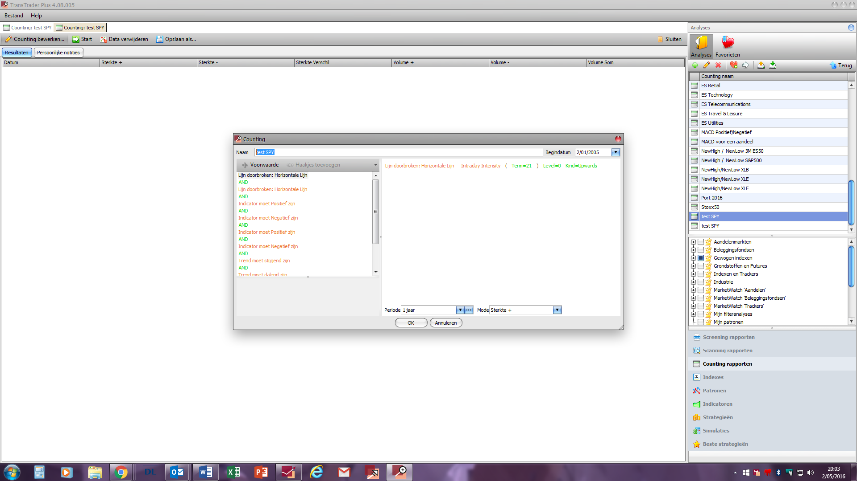

Controleer de begindatum en pas aan indien nodig. Ik heb de counting laten lopen van januari 2005.
Klik op oké
Selecteer de markt bij gewogen indexen US S&P 500 (GSPC)
Klik bovenaan op “opslaan als” om de counting te bewaren.
Start de counting door op start te drukken.
Bij mij duurde dit 6 uur.
Eens de counting beëindigd plaats je deze onder favorieten
Onder een bepaalde bestaande map of nieuwe map

In Transstock maak je een nieuw tabblad aan met één venster.
Je voegt de indicator “sterkte verschil” toe onderaan. In het grafiekvenster bovenaan plaatste ik de future op de S&P 500 mini 3m.

In geselecteerde functies klik je op de 3 puntjes naast sterkte verschil.
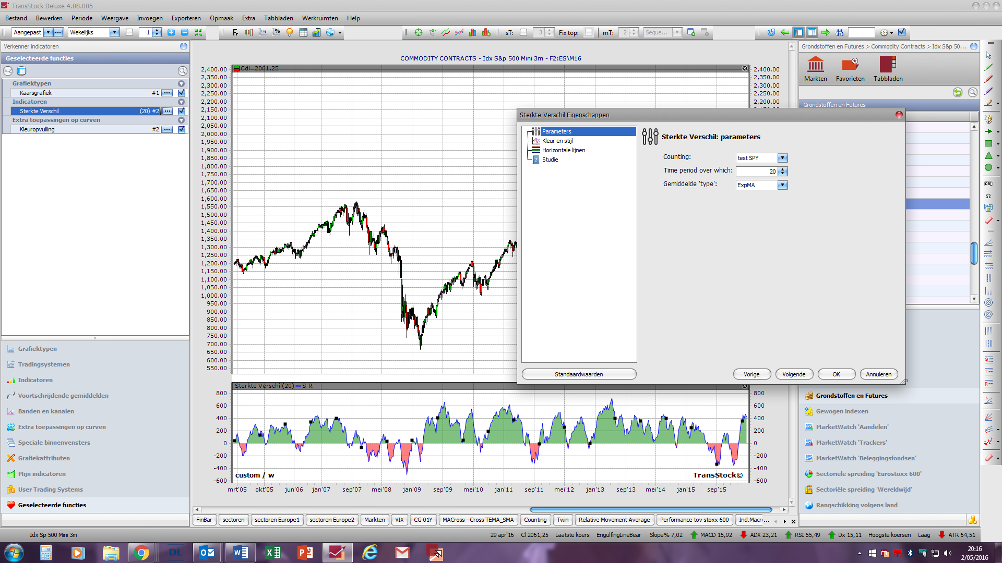
Een nieuw venster wordt geopend:
Pas aan: en klik op oké.
Bij toepassingen op curven, vink je in kleurweergave op 1 curve, op kleuropvulling

Klik op de 3 puntjes en een nieuw venster wordt geopend.
Vink bij kleur en stijl “Use different up/down colors” aan.

Je krijgt dan volgende grafiek:

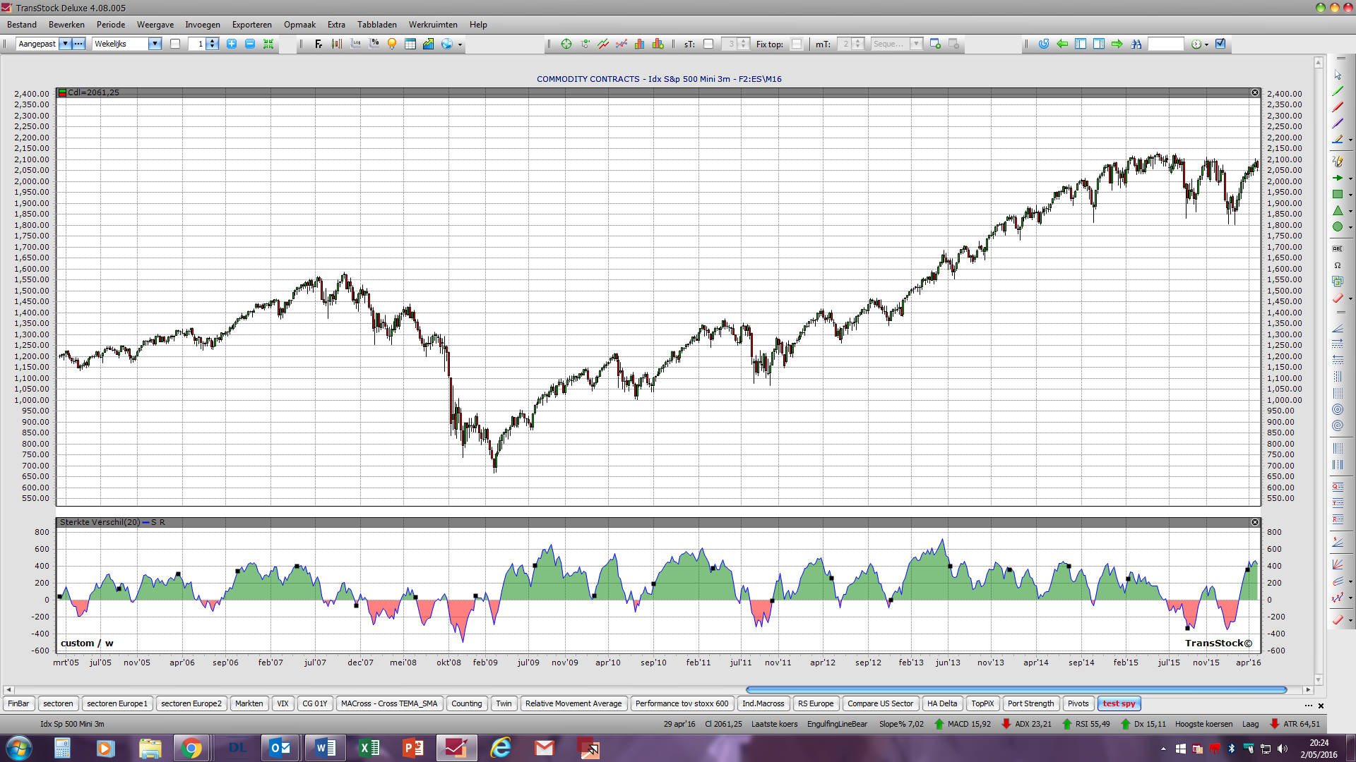
Controleer of de looptijd vanaf 2/01/2005 staat ingesteld en op weekbasis.

Updaten doe je in Transstock via counting.
Je selecteert bij counting de “Test spy” en laat alles vernieuwen. Eén counting vernieuwen lukt bij mij niet.

succes

